**二师父定投学堂周报第30期**

**2019.10.19**

**定投学堂功能如下**

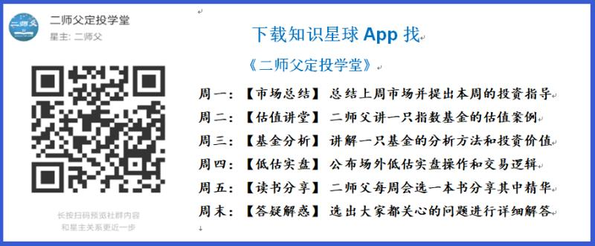

**有理财需求的朋友也可以关注二师父定投公众号**



**致学堂学员：**

感谢互联网让素不相识的我们结缘，不然我不会成为今天的我，你也许也不是今天的你。佛曰：前世的500次回眸换来今生的一次擦肩而过，能够与各位读者在陌生冰冷的网络世界建立起真挚友好的互动和链接，这必定是你我之间莫大的缘分，不然，为何在刚刚好的时间，刚刚好的地点我们就遇上了呢？

大概是2018年3月，我在雪球写下了自己投资记录的第一个字，从那开始我就开启了自己的投资分享之路。分享投资知识以来，认识的读者越来越多，大多数读者都在自己的领域有着很大的建树，正因为优秀读者的鞭策和激励，我不断地学习、创新、迭代、优化投资策略和方法，只为了我能够和优秀的你们一起进步。一路走来，我的投资方法和投资品种都发生了很大的变化，但是我的投资理念和分享理念始终未变：助人者人恒助之，逆向投资，保守投资，能力圈内投资。

未来随着中国的进步和中国股市的进一步发展可能二师父的投资策略、二师父的公众号、二师父的星球都会发生迭代和更新，学会创新学会拥抱变化，学会与时俱进，打破固有的惯性思维和认知模式，唯有这样，才能够在日新月异的现代社会始终走在时代的前列。

二师父学堂问答精华问答内容是又一次创新，因为每天的问答时间比较紧张，有时候是手机打字，一些回答比较粗略，所以每周我会和团队的朋友一起整理下精华问答内容整理丰富后然后分享到知识星球，大家自行学习和领悟，这样丰富后的解答可以帮助大家更好地学习。学而不思则惘，思而不学则殆。一定要将学习和思考相结合，不能只看我的内容不思考，也不能连我讲的低估定投策略都没有看过就连环发问十几个。这不是正确的学习方法。

大家想要和二师父深入交流也可以把学习心得编辑成word，发到我邮箱，[ershifudt@126.com](mailto:ershifu1993@126.com)。每个周末我会详细阅读大家的投资心得与疑惑，再一一点评发送到星球和公众号，这样有更多的读者能够收益。最后，祝愿各位读者投资顺利，生活幸福，都能过上开心快乐的日子。**心怀感激，心存善意，专注做好一件事情，至少对得起光阴岁月。**

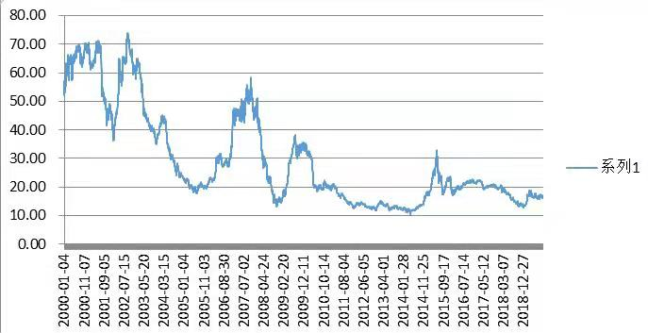

**全市场指数百分位22.08%，快要接近市场低位了，保持正常定投，当全市场指数低于20%，可以增加定投份额**

**投资方法系列**

**Sara 提问：师父，请教下分散投资的问题。因为入市较晚，类似像医药、白酒这种的行情都错过了。那么，就按现在低估的品种一直买入吗？需要控制单一品种的买入量吗？比如现在还可以的银行，是否需要设定一个投资总额的占比呢？如果需要的话，一般是怎么个分配方式？**

对，就投资低估的指数，行业会轮动的。

如果为了分散风险，单个行业指数的投资比例不应超过25%。

如果能够忍受较大回撤，那么不用这样控制，但是宽基和行业指数是必须配置的。

**美美 提问：二师父你好！想配些医药方面的基金，请你给分析一下富国生物医学科技混合（006218），现在能不能建仓？谢谢！**

这是一只偏重于生物医学科技的混合基金，具有投资价值，估值不低，如果建仓只适合趋势交易设定止损点。

**呼唤旷野 提问：老师你好，最近手上多了一笔钱，准备按次定投，四个月投完，看估值表和偏离度，感觉恒生比较适合，请问还有其他合适的吗**

恒生国企比恒生指数合适，50AH,300价值等都比较合适

**好运连连 提问：二师父您好！我现在已经在低估的时候定投了5成仓位，股市一直在上下波动，第一次3200多点的时候我总盈利2万多，我没有卖出利润，后来盈利都跌没了，接着上涨我又盈利3万多，我也没有卖出盈利，后来又跌了剩下1万多，现在上涨我又盈利到2万多，现在股市一直跌跌涨涨。我想请二师父指点，每次上涨把盈利收割和盈利一直不收割等到牛市再收割，这两者到最后的盈利一样吗？**

按照A股的波段行情来看，收割利润的盈利肯定是比持有到牛市最后是要好的，因为A股波动大，在熊市底部区域经常发生较大的波动。比如2700到3500这个点位的波动。

如果未来A股出现了单边波动上涨行情，那么长期持有更好。现在是收割利润更好的

**夏萍 提问：师父 1.房地产投资信托基金您有关注吗？可以能否抽时间分析下。 2.闲钱除了放在南方天天利B，还可以放哪里利率高些？**

1，目前国内还没有reits基金，美国和香港都有房产信托基金，有的可以通过基金账户购买，有的通过美股账户购买，这是投资商业地产低门槛的渠道，可以考虑的

2，银行定期理财产品，收益率3个多点，或者国债逆回购，收益率好的也有3个多点以上，其他的就不安全了，固定收益率普遍降低，还是多买股权产品，长期看指数基金收益率高于货币基金很多。其他不确定的产品就不要购买，尤其是固定收益率10个点以上的，基本是骗局

**匿名用户 提问：昨天看到二师父的208期定投实盘，买入0.75份，1500元。 我的问题如下： ①一份2000元，一共总计是多少份？ ②买入0.75份具体是怎么设置的，是按照万得全A市盈利率百分位来决定的吗？具体是怎么设置的？**

一年50份，投资年数乘以50。

根据万得指数确定的，22.5到25之间买入0.75份，百分位越低买入分数越多

**匿名用户 提问：二师父你好，我对比了本周三与上周三的估值和定投比例，有一个地方没明白：10月9日H股的估值是8.42，定投金额¥370，10月16日，H股的估值上涨至8.58，定投金额¥400，请问估值越高，为什么定投金额越高？按我们的投资逻辑不是应该越低估买入越多吗？**

这个我结合了仓位乘了系数，这个已经第二仓位了，需要控制下，仓位以及指数不同的风险级别对应不同的系数

**罗大发 提问：二师父，请问每次说的几成仓位，是我手里总资金的几成，还是单个基金准备投入资金的几成？见笑了**

有问题很正常，我投资过程中也会遇到问题，多查证，搞明白就行。

仓位有多种含义，我们常说的几成仓位是指投资所有指数基金的金额占投资总额的比例

对于单个指数基金金额占全部指数基金总额的比例也是仓位

但两者是不同的含义，需要区别

**匿名用户 提问：请问重仓和轻仓一般是指占总资金的百分之多少？**

这个没有严格的界限，如果你的仓位多到下跌非常恐惧就是重仓

**投资知识系列**

**Sharpen 提问：老师，混合基金和指数基金不同，如何判断是否是低估值呢，谢谢**

混合基金没法像指数基金那样看估值指标。

有两种方法，第一种是参考和混合基金持仓股票相同的指数基金的估值

第二种方法是给混合基金持仓的前5大重仓股票进行估值来综合判断。

**恋尘 提问：请教二师父，我上周有个可转债是创业板的，而我说没资格怎么开通创业板打新债**

这个需要账户有资金量，大概50万，然后到柜台去开通

**匿名用户 提问：二师父，不是很理解文中这句话、如果指数基金采雷了、选中了好几个需要退市的股票，那么这只指数基金也没有清盘退市的风险吗？**

没有的，因为指数会根据指数编纂规则进行调仓，这些劣质股票会被调出来

**匿名用户 提问：二师父 请问网格交易和五档买入法的区别在哪里呢？**

主要在于网眼大小，网格交易的话网眼小，五档买入只设置5个档位，买入频率更加低

**匿名用户 提问：二师父你好 请问估值泡沫是什么意思呢？要怎么判断是不是出现了估值泡沫？如果遇到估值泡沫应该怎么应对呢？**

估值泡沫就是严重高估，判断估值泡沫最好方法是看市盈率和股息率，其次看市场情绪。

市盈率比历史最高点还高，肯定是估值泡沫，股息率相反。15年的创业板就出现过估值泡沫

市场情绪过热，开户人数剧增，大家纷纷谈论股票也是估值泡沫出现的时候

**Hi·DD 提问：二师父，收割利润和低估定投是不冲突的吧？二者同时进行会矛盾吗？现在银行还在低估中，能在定投的同时收割5%的利润吗？5成仓了**

有点冲突，因为低估区域也会定投，你是单个基金5成仓位吗，如果是单个基金5成仓位过重不准备定投是可以的

**玄武 提问：二师父，指数基金的分红方式是设置现金分红好还是红利再投资好，两者有什么区别？**

分红再投资是将分红资金购入同一基金，现金分红是直接分现金到你的账户

熊市低估区域适合分红再投资

**匿名用户 提问：小白一枚，请教，1.现在从0开始建仓的话，计算份数还是按3年期吗 2.现在小牛行情，还适合建仓吗，谢谢**

一年多就可以了，适合建仓，因为整体市场位置处于中等偏低的位置，还有很多低估的指数

**美美 提问：二师父你好！今天兴全合泰混合型证券基金发售，这支基金能买入吗？**

新发的基金一般不考虑

**罗大发 提问：二师父，小白我看华夏发债上限是10000张，所以我们申购多少？10张？**

可转债申购是顶格申购，这样容易中签，一人最多中签1手

**Sunflower：二师父那沪市新股申购是不是也要顶格申购啊？**

顶格申购某只股票需要配置相应的市值，政策规定上海股票每10000元市值可以获得一个申购单位，即申购1000股，深市股票以500股为一个申购单位，对应5000元市值。

顶格申购需配市值与申购上限的关系是，平均每日1万的股票市值，获得1000股的新股额度。则此新股平均每日20万的股票市值，即是新股顶格申购所需市值。

**zhangguang* 提问：二师父，请教 1.从公众号链接开了个华泰账户，需要联系客户经理调整佣金吗，还是会自动调整，坐等即可 2.没太明白场内和场外的优势区别，是否场外相当于有人代买，省心；场外费率低 谢谢**

会有客户经理给大家打电话的，不用着急。

这个场内费率低一点，场外也需要自己买，只是成交确认慢一些

**刘文旭 提问：二师父，目前按照你的指导定投基金。不过如果要投资股票的话，该怎么入门？感觉好几千只股票，怎么选择？如果看财报，这么多公司怎么看？这是我的困惑，感觉没有入门！**

你可以听听我的股票课程，在荔枝微课上，系统学习下，怎么建立风险控制，选股，买入卖出等一套系统

**免责声明**：本周报任何观点，皆为二师父个人投资心得及投资者交流记录，不构成投资建议。读者根据本周报及星球其他观点进行投资，须自行承担风险。